Alla lihthanke piirmäära jääva hanke „Paide linn, Pärnu tn 18 kohviku väliala rekonstrueerimine“ hankedokument.

Paide Linnavalitsus (asukoht Järva maakond, Paide linn, Paide linn, Keskväljak 14, 72711 Järva maakond, registrikood 77000246, tel 3850277) teeb pädevatele pakkujatele ettepaneku esitada pakkumus vastavalt hankedokumentides sisalduvatele tingimustele.

Hankija (tellija) andmed:

Paide linnavalitsus, Keskväljak 14, Paide.

Kontaktisik: Jaano Kruuts, Teede peaspetsialist.

Kontakttelefon: +372 55547674

Hanke kohta selgituste saamine. Küsimuste korral saata küsimus aadressil: jaano.kruuts@paide.ee. E-posti küsimusele antakse siduv vastus, suuliselt saadud vastus ei pruugi olla siduv.

Hanke eesmärk. Paide linn, Pärnu tn 18 kohviku väliala rekonstrueerimine lisatud skeemile ja skeemil näidatud märkustega.

Hankelepingu eseme tehniline kirjeldus.

Teostamisele tulevad (pakutavad) tööd: Vaata lisatud skeemi.

Pakkuja vaatab objekti enne pakkumuse koostamist üle, kontrollib tööde koosseisu ja mahud, ning koostab pakkumuse vastavalt nendele;

Tööde koosseisu kuuluvad kõik tööd ja tegevused, mis on vajalikud ootuspärase tulemuse saavutamiseks, sh töömaa piiramine, piirete, liikluskorraldusvahendite paigaldamine ja eemaldamine vastavalt vajadusele ja tööde teostamise tehnoloogiale. Pakkuja (töövõtja) ei eelda, et rekonstrueerimisega seotud tegevusi teeb või kulutusi kannab lisaks pakkujale (töövõtjale) tellija või kolmas isik, kui hankedokumendist ei tulene teisiti;

Töövõtja tagab kohalike elanike ja asutuste jooksva läbipääsu vastavalt vajadusele,

Tööde koosseisu kuulub vajadusel ka töömaal oleva ja tööd segava inventari (jäätmekonteinerid jne) ajutine eemaldamine ja tööjärgne tagasipanek

Kõik tööd tehakse hea tava kohaselt. Tööde koosseisu kuulub ka töödeldava ala eelnev puhastamine ning rekonstrueerimis järgne puhastamine.

Alternatiivsete pakkumuste lubatavus

Pakkujal on õigus esitada üks või mitu pakkumust, st lisaks hankija poolt ette antud lahendusele töövõtja hinnangul otstarbekama(te)le lahendus(t)ele pakkumus(i).

Alternatiivsete pakkumuste esitamisel

on lubatud muuta pakkumuse vormi, selle esitusviis peab maksimaalselt sobituma pakkumuse vormi näitajatega,

Alternatiivne pakkumus peab selgitama, milline on pakutav lahendus ja mille poolest on see otstarbekam hankija poolt ette antud lahendusest.

Hankelepingu põhilised tingimused

Hankeleping eduka pakkumuse teinud isikuga loetakse sõlmitaks pakkumuse edukaks tunnistamisega (nõustumuse andmisega);

Hankelepingu sõlmimisel rakendatakse hankedokumendis ja selle lisades toodud nõudeid ja tingimusi ja edukaks tunnistatud pakkumuses esitatud näitajaid;

Kõik hankelepingu täitmisega otseselt ja kaudselt seotud kulud kannab töövõtja, kui hankedokumendist ei tulene teisiti.

Tellijal on õigus ühepoolselt suurendada või vähendada tööde mahtu objektil, kusjuures töövõtjal ühepoolselt ei ole õigust töömahtude suurendamiseks. Sellisel juhul arvutatakse ka lepingu maksumus üle lähtuvalt pakkumuses esitatud või pakkumuse maksumusest teisendatud ühikuhindadega;

Töövõtja annab tööde lõpetamisel tehtud töödele, kasutatud materjalidele ja paigaldatud seadmetele 5-aastase garantii;

Hankelepingut rahastatakse Paide linna eelarvest,

Peale tööde lõpetamist objektil esitab töövõtja lähtuvalt tegelikult tehtud tööde koosseisule ja mahule tellijale allkirjastamiseks digitaalallkirjaga akti. Viie tööpäeva jooksul tunnistab Tellija tööd nõuetele vastavaks akti allkirjastamisega või lükkab akti argumenteeritult tagasi.

Tööde eest tasumine toimub ühekordselt peale kõigi tööde lõpetamist ja vastuvõtmist objektide kaupa tellija poolt 20 päeva jooksul töövõtja poolt maksedokumentide esitamisest läbi e-arvekeskuse, objektide kaupa, kui ei lepita teisiti kokku.

Pakkujatele kehtestatud kvalifikatsiooninõuded ja nende tõestamiseks vajalikud andmed või dokumendid:

Hankijal on õigus hankemenetlusest kõrvaldada pakkuja, kellel on riiklikud maksuvõlad või muud makseraskused, mille tõttu ei ole tagatud pakkuja jätkusuutlikkus ja võimekus täita korrektselt hankelepingut.

Pakkuja 2022.a. majandusaasta käive peab olema vähemalt 20 000 eurot. Pakkuja esitab sellekohase kinnituse pakkumuse koosseisus, kusjuures hankijal on õigus nõuda kinnituse tõestuseks dokumente (väljavõte aastaaruandest jne).

Pakkujal on tänavakivide paigaldamise praktiline kogemus, äärekivide paigalduse kogemus, sademevee süsteemi elementide (restkaevud, torustik) paigaldamise või korrigeerimise kogemus. Pakkuja esitab pakkumuses sellekohase kinnituse, kusjuures hankijal on õigus nõuda kinnituse tõestuseks dokumente (töövõtuleping, aktid, maksedokumentide koopiad jne).

Pakkumuse esitamine, nõutavad andmed

Pakkumused esitada digitaalselt allakirjutatuna hiljemalt. 22.07.2026 kella 11.00-ks e-posti aadressile paide@paide.ee, teemareal näidake „Pärnu tn 18 kohviku väliala rekonstrueerimine“.

Pakkumus esitada lisatud vormil, koos kõigi nõutud andmete ja kinnituste esitamisega.

Pakkujal on õigus, kui vorm seda ei võimalda, esitada nõutud andmeid või kinnitusi eraldi dokumentidega;

Nõutud andmete või kinnituste mitteesitamisel on hankijal õigus pakkujat mitte kvalifitseerida või tema pakkumus mittevastavaks tunnistada.

Alternatiivse pakkumuse puhul esitada lisaks alternatiivse lahenduse kirjeldus.

Eduka pakkumuse väljaselgitamise metoodika või selle alused.

Hankija hindab pakkumust kui tervikut ja tunnistab edukaks pakkumuseks endale sobivaima pakkumuse, lähtuvalt

Maksumusest,

Kasutavatest tehnoloogiatest,

Tööde teostamise ajast, kestvusest.
Skeem Pärnu tn 18
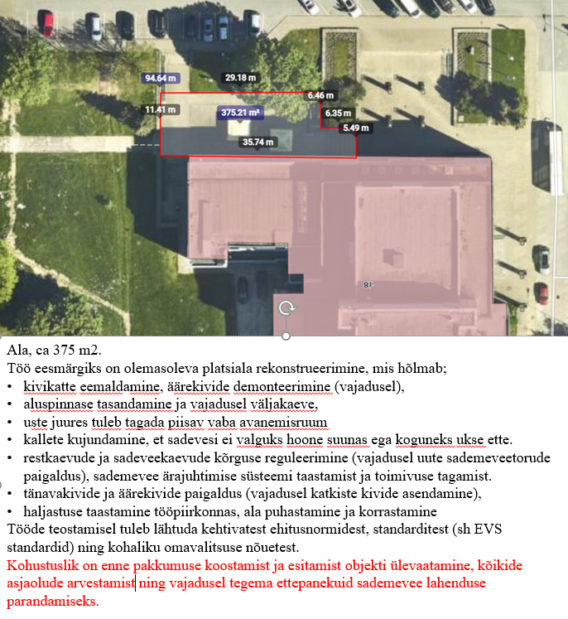
Pakkumuse vorm

Pakkumus
Tellija: Paide Linnavalitsus
Pakkuja: ……………… (nimi, registrikood)
Pakkuja esindaja: …………………… (nimi, tel, e-post)
Objekt: Paide linn, Pärnu tn 18 kohviku väliala rekonstrueerimine.

Seoses pakkumuse esitamisega kinnitame

- Meil puuduvad riiklike maksude võlgnevused ja makseraskused.
- Meie 2025.a. majandusaasta käive ületas 20 000 eurot.
- Meie tööde eest vastutab …………. (nimi).
- Omame punk 6.3. nõutavat kogemust
- Oleme põhjalikult tutvunud hankedokumentidega ning objektiga. Oleme saanud piisavalt informatsiooni pakkumuse koostamiseks ja tööde teostamiseks meie pakkumuse edukaks tunnistamise korral vastavalt hankedokumentide nõuetele ja heale tavale.

Esitame omapoolse pakkumuse
- Pakkumushind kogu tööle on …. eurot ja ….. senti, millele lisandub käibemaks.
  - Maksumuse kalkulatsioon (lisatud).
- Lisame meie poolt pakutavate tööde kirjelduse ………………………………………………………………………… (või lisada eraldi failiga)
- Pakutud töödega alustame hiljemalt ……….. ja lõpetame hiljemalt mitte rohkem kui ……. päevaga.
- Meie pakkumus on jõus 60 päeva pakkumuse esitamise tähtajast

Pakkuja
Seadusliku või volitatud esindaja nimi
Esindamise alus
Allkirjastatud digitaalselt

